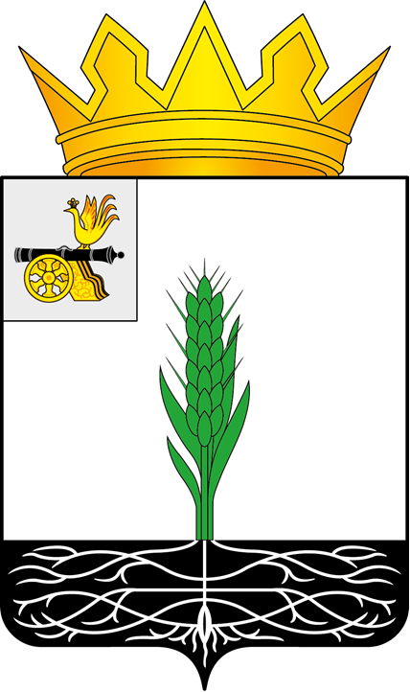

АДМИНИСТРАЦИЯ МУНИЦИПАЛЬНОГО ОБРАЗОВАНИЯ
«ПОЧИНКОВСКИЙ МУНИЦИПАЛЬНЫЙ ОКРУГ» СМОЛЕНСКОЙ ОБЛАСТИ

П О С Т А Н О В Л Е Н И Е

от |  | №

О внесении изменения в постановление Администрации муниципального образования «Починковский муниципальный округ» Смоленской области от 07.04.2026 № 78-адм

В соответствии с Федеральным законом от 27.07.2010 № 210-ФЗ «Об организации предоставления государственных и муниципальных услуг», областным законом от 29.06.2026 № 54-з «О внесении изменения в статью 1 областного закона «Об установлении случаев предоставления земельных участков отдельным категориям граждан в собственность бесплатно на территории Смоленской области»»

Администрация муниципального образования «Починковский муниципальный округ» Смоленской области п ос т а н о в л я е т:

1. Внести в постановление Администрации муниципального образования «Починковский муниципальный округ» Смоленской области от 07.04.2026 № 78-адм «Об утверждении Административного регламента предоставления муниципальной услуги «Постановка граждан на учет в качестве лиц, имеющих право на предоставление земельных участков в собственность бесплатно» на территории муниципального образования «Починковский муниципальный округ» Смоленской области»» (далее - регламент) следующее изменение:
- по тексту регламента слова «которые на день завершения своего участия в специальной военной операции были зарегистрированы по месту жительства или по месту пребывания на территории Смоленской области, а также членам семей указанных военнослужащих и лиц, погибших (умерших) вследствие увечья (ранения, травмы, контузии) или заболевания, полученных ими в ходе участия в специальной военной операции» заменить словами «которые зарегистрированы по месту жительства или по месту пребывания на территории Смоленской области, а также членам семей указанных военнослужащих и лиц, погибших (умерших) вследствие увечья (ранения, травмы, контузии) или заболевания, полученных ими в ходе участия в специальной военной операции, зарегистрированных на дату гибели (смерти) по месту жительства или по месту пребывания на территории Смоленской области».
2. Разместить настоящее постановление на официальном сайте Администрации муниципального образования «Починковский муниципальный округ» Смоленской области в информационно-телекоммуникационной сети «Интернет».

Глава муниципального образования
«Починковский муниципальный округ»
Смоленской области А.В.Голуб

